Übersicht | X-oil | Menü | Programme | Glossar | Themen | Update

X-oil

Sonderpreise [xo031], MP 1-6-3, MP 4-2-4,

Pro Kunde sind in X-oil z.Zt. 998 Sonderpreis speicherbar. Sie sollen vor allem dazu dienen, die Verkaufspreise der einzelnen Schmierstoffe zu speichern und auszuwerten. Jedoch ist das eine Einschränkung in der Praxis – X-oil kann für jeden Artikel Sonderpreise verwalten. Die einzelnen Sonderpreise verwalten Sie unter dem Schlüssel Kunden-Nummer und lfd. Nummer (von 001 bis 998); diese lfd. Nummer verwaltet der Anwender selbständig. (Abweichungen siehe F4= Kurz)
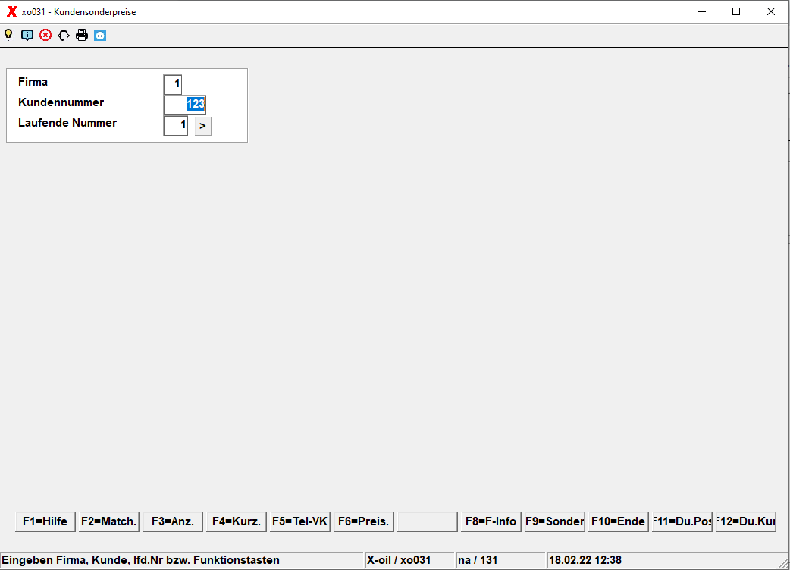
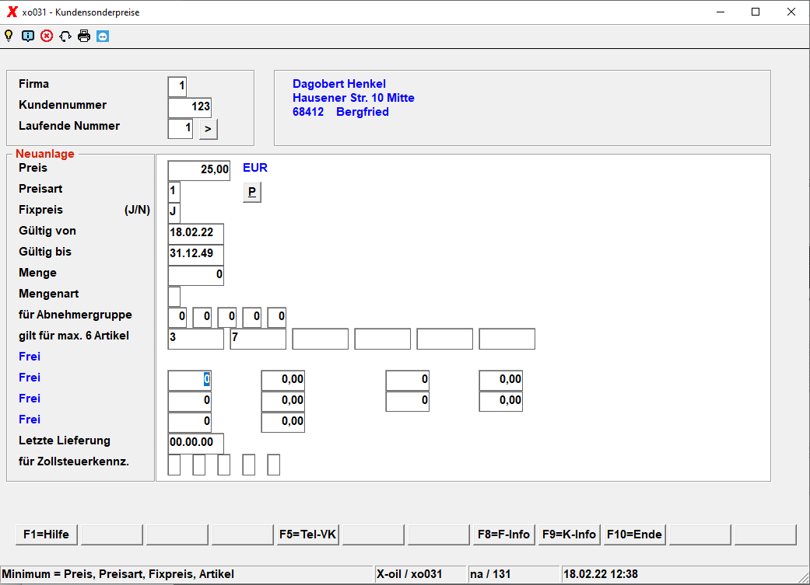

Preis
Diese beiden Begriffe gehören zusammen und bestimmen letztlich um was für einen Sonderpreis es sich handelt. Preis = zunächst der „Wert“ in Euro; (kann auch negativ sein !)

Preisart
1 = „Preis“ versteht sich als Sonder-Einkaufspreis
2 = „Preis“ versteht sich als Sonder-Verkaufspreis
3 = „Preis“ versteht sich als Auf- oder Abschlag zu einem Listen-Einkaufpreis
4 = „Preis“ versteht sich als Auf- oder Abschlag zu einem Listen-Verkaufspreis
(Achtung: Preisart 3 und 4 ist nicht erlaubt bei Kunden-Nr. = 000000)
Wenn Sie auf den P-Button drücken erschient dieses Auswahlgrid.
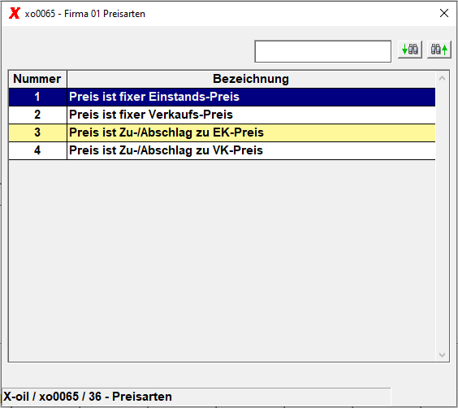

Fixpreis
J = Preis/Preisart nur manuell änderbar
N = Preis kann aus Preis der letzten Lieferung übernommen werden

Gültig von - bis
verwenden, wenn Sonderpreis nur für bestimmten Zeitraum gelten soll.

Menge
verwenden, wenn Sonderpreis nur für eine bestimmte Bezugs-Menge gelten soll.

Mengenart
wenn Menge verwendet wird; dann meist L für Liter.

Für Abnehmergruppe
Nur verwenden, wenn der Sonderpreis für Kunden-Nummer 000000 angelegt wurde. Hier ist ausnahmsweise Nummer 000000 erlaubt mit der Bedeutung „für alle Kunden“ – und dieses „für alle“ ist dann auf bestimmte Abnehmergruppen wieder zu begrenzen.

Artikel
Geben Sie hier bis zu 6 Artikel an, für die der Sonderpreis gilt; das ist besonders dann interessant und sinnvoll, wenn man mit Preisart 4 arbeitet.

Artikel-Gruppe
Statt eines Artikels können Sie auch eine ganze Artikelgruppe eintragen. Die Schreibweise für eine Artikel-Gruppe ist in X-oil fortlaufend (v.l.n.r):
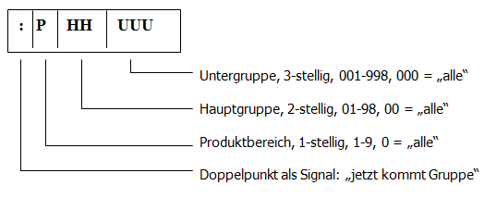
—-

F4=Kurzform
Für das Programm zur Pflege der Kunden-Sonderpreise gibt es auch eine etwas vereinfachte Variante in der Bedienung. Sie ist vor allem für die Anwender gedacht, deren Sonderpreise nur bestehen (sollen) aus:
- ein Artikel
- ein Sonderverkaufs-Preis (normal „2“, dh. fester Sonder-Verkaufspreis)
Bei der Kurzform braucht der Anwender die Schlüssel-Eingaben „lfd. Nummer“ und „Funktion“ (0,1,2) nicht beachten – X-oil verwaltet das selbständig. Um in dieser Kurzform-Variante zu arbeiten, drücken Sie einfach die entsprechend beschriftete Funktionstaste F4=Kurzform. Diese Kurzform wird automatisch auch dann von X-oil verwendet, wenn Sie die Sonderpreis-Pflege direkt aus den Programmen des Telefonverkaufs (dort Folgemaske F2, 9) aufrufen und dort eine Zeile auswählen (Cursor auf/ab, Enter-Taste).
Normal bestimmen Sie jetzt einfach den Kunden und den Artikel, für den der Sonderpreis gelten soll. Statt der Kunden-Nummer können Sie auch über die F2-Taste den Kunden-Matchcode benutzen. Statt der Artikel-Nummer können Sie auch einen beliebigen Artikel-Matchcode eingeben.
Bei Anwahl eines Artikels entscheidet X-oil selbständig, ob für den aktuellen Kunden/Artikel ein neuer Sonderpreis anzulegen ist oder bereits ein Sonderpreis existiert. Je nach Zustand erscheint dann ein verkürztes Bild mit folgenden Eingabe-Möglichkeiten:
Nicht unterstützt werden in der Kurzform die folgenden Funktionen bzw. Felder (vgl. oben):
- Kundennr = 0 nicht erlaubt; dh. keine Sonderpreise für „alle Kunden“
- Funktion=3 nicht erlaubt; dh. Neuanlage mit Duplizierung (in Kurzform auch nicht nötig)
- Menge immer 0
- Mengenart immer leer
- Abnehmergruppen ist an sich nur bei Kundennr = 000000 („für alle“) erlaubt
- Artikel 2-22 nicht erlaubt; ein Sonderpreis gilt immer nur für einen Artikel
- Artikelgruppe nicht erlaubt
Soweit Sie in der Verwaltung der Sonderpreise die in der Kurzform nicht vorhandenen Felder benutzen wollen, können Sie das jederzeit mit der oben geschilderten Langform – beide Versionen können im Mischbetrieb eingesetzt werden.

Prüfprogramme
Im Aufruf des Programmes „Sonderpreise“ ist auch ein Prüfprogramm enthalten: Funktion 7. Mit Funktion = 7 erscheint eine Maske für ein Prüfprogramm mit folgenden Möglichkeiten:

Festlegung des Datenumfanges durch Angaben zu den folgenden Begriffen
- Firma
- Kunde von – bis
- Betriebsstätten
- Hauptgruppen
- Artikel von – bis
Innerhalb dieses festgelegten Datenmaterials bearbeitet das Programm allerdings nur solchen Sonderpreise mit der Preisart 2, dh. fester Verkaufspreis.

Programmauswahl
- Anzeige und Update aller gespeicherten Sonderpreise-Daten, bei denen der Verkaufspreis einen bestimmten Wert hat. Der Wert wird in einem Folge-Fenster festgelegt. Geben Sie als Wert 99999,99 ein, dann wird die Wert-Auswahl neutralisiert und es wird Ihnen jeder Sonderpreis angezeigt bzw. zur Veränderung angeboten.
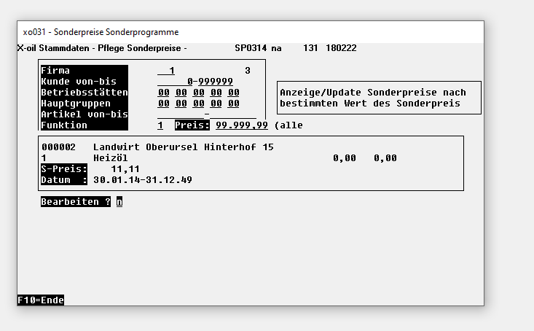
- Anzeige und Update aller gespeicherten Sonderpreis-Daten, bei denen kein Gültigkeits-Datum (von-bis) eingegeben ist. Die angezeigten Sonderpreise können auch sofort verändert werden.
- Prüfung auf Vollständigkeit, dh. Abgleich zwischen Fakturierungen und vorhandenen Sonderpreis-Daten. Findet das Programm eine Faktura, für die es keinen Sonderpreis gibt, dann zeigt es das an und der Anwender kann den fehlenden Sonderpreis sofort eingeben
- Prüfung auf Aktualität, dh. Abgleich zwischen Fakturierungen und vorhandenen Sonderpreis-Daten. Stellt das Programm eine Abweichung des gespeicherten Sonderpreises zum Verkaufspreis der jüngsten Faktura, dann zeigt es das an und der Anwender kann den Sonderpreis sofort anpassen
Für 1) bis 4) gilt, dass im Falle einer Pflege des Sonderpreises immer auch die max. letzten 10 Bezüge des aktuellen Kunden und Artikels mit angezeigt werden.
Achtung: bei Programm 3) und 4) kann es bei größeren Archiven und/oder langsamen Servern durchaus zu längeren Bearbeitungszeiten kommen, da X-oil dazu immer alle Datensätze des Archivs durchsuchen muss – „normale“ Kunden kommen aber schnell auf Archive von über einer halben Mio Datensätze.

Übersicht | X-oil | Menü | Programme | Glossar | Themen | Update

